Министерство образования Красноярского края

Краевое государственное бюджетное образовательное учреждение

дополнительного образования

«Красноярский краевой центр туризма и краеведения»

Краевой конкурс исследовательских краеведческих работ

«Моё Красноярье»

*Номинация* Юные экскурсоводы

###### Тема исследовательской работы

**Выявление достопримечательностей для возможного составления туристического маршрута по селу Новая Еловка**

Лавренкова Кристина Евгеньевна,

23.05.2002 года рождения

662113, Красноярский край, Большеулуйский район,

с. Новая Еловка, ул. Молодежная д.5 кв.1,

телефон: 8 9131727380, e-mail: [novaelovka@mail.ru](mailto:novaelovka@mail.ru),

МКОУ «Новоеловская СОШ», 9 класс (член актива Новоеловского школьного музея Боевой и трудовой Славы),

662113, Красноярский край, Большеулуйский район,

с. Новая Еловка, ул.Советская д. 49 «б»,

телефон: 8 (39159) 26 3 41, e-mail: [nataljabondarenko@mail.ru](mailto:nataljabondarenko@mail.ru),

Бондаренко Наталья Валерьевна,

заведующая школьным музеем Боевой и трудовой Славы

МКОУ «Новоеловская СОШ»,

контактный телефон: 89632678029, e-mail: [nataljabondarenko@mail.ru](mailto:nataljabondarenko@mail.ru)

Красноярск, 2017-2018

Содержание

Введение ……………………………………………………………………….3

Глава 1. Теоретическая часть

1.1. Понятие «достопримечательность». Их виды………………………….6

1.2. Понятие «туризм», «туристический маршрут». Виды и формы туризма................................................................................................................7

Вывод по главе……………………………………………………………….12

Глава 2. Практическая часть

2.1. Алгоритм подготовки туристического экскурсионного маршрут......14

2.2. Туристический маршрут по селу Новая Еловка………………………15

Вывод по главе……………………………………………………………….16

Заключение…………………………………………………………………...17

Список литературы…………………………………………………………..18

Приложение…………………………………………………………………..19

**Введение**

 В настоящее время в Красноярском крае, как и во всей стране, уделяется большое внимание развитию и поддержке туризма. Туризм, как один из высокодоходных отраслей экономики, за быстрые темпы своего развития признан экономическим феноменом столетия. Он набирает популярность не только среди взрослого населения, но и юного поколения. Разрабатываются новые маршруты, рассказывающие о самобытности и привлекательности разных уголков России.

Познакомившись с планом мероприятий стратегии развития туризма в России до 2020 года, я поняла, что направление туризма рассмат­ривается как важная составляющая экономического и социального раз­вития территорий. К потенциальным ресурсам можно отнести те объекты и ресурсы, ко­торые в настоящее время или в бли­жайшей перспективе могут иметь эстетическую и культур­ную ценность, как для жителей тер­ритории, так и для приезжих. [10]

**Актуальность.** Как экскурсовода Новоеловского школьного музея Боевой и трудовой Славы, меня всегда волновала проблема популяризации информации о малой родине. Весной 2017 года, участвуя в районном конкурсе молодежных проектов «Территория 2020» в рамках инфраструктурного краевого проекта «Территория 2020», возникла идея создания «изюминки» территории – арт-объекта при въезде в село, дорожного указателя достопримечательностей села. Работая над этим проектом, я столкнулась с **проблемой**, что может быть достопримечательностью. Сверстники, также не смогли однозначно ответить мне на этот вопрос.А ведь в моем селе много мест достойных внимания. Это и подтолкнуло меня к исследовательской работе. В рамках школьных предметов я не раз слышала о достопримечательностях известных городов, но являются ли таковыми особенности села Новая Еловка?

**Объект** исследования **-** достопримечательности села Новая Еловка Большеулуйского района.

**Предмет** исследования **-** туристический маршрут выходного дня.

**Цель –** составление туристического маршрута выходного дня по достопримечательностям села Новая Еловка.

Для достижения цели решаются следующие **задачи:**

1. Подобрать и изучить литературу по теме, архивную документацию по истории села Новая Еловка;
2. Выявить достопримечательности села;
3. Создать картосхему маршрута по средствам <https://www.google.ru> (Google-карта);
4. Разработать туристический маршрут;
5. Популяризировать достопримечательности села Новая Еловка по средствам виртуальной экскурсии;

**Гипотеза:** Предполагаю, что исследовав достопримечательности села, мне удастся составить туристический маршрут выходного дня. Мое родное село может удивить даже самого изысканного туриста своей природной красотой и интересной историей.

**Продукт:** В результате исследовательской работы будет установлен дорожный указатель с достопримечательностями села, составлен путеводитель. **Приложение 4, 5**. Разработана на сайте школьного музея страница «Виртуальная экскурсия по достопримечательностям села Новая Еловка».

**Методы исследования:**

Теоретические: изучение литературы, анализ, сравнение, обобщение, систематизация.

Эмпирические: анкетирование (количественная и качественная обработка материалов анкетирования).

Этот метод позволяет узнать личное мнение гостей и жителей села. Анкетирование было проведено в селе Новая Еловка Большеулуйского района. Опрошено 46 учащихся, жителей и гостей села. **Приложение 1**

Анализ анкеты показал, что большая часть респондентов сомневаются, что хорошо знают достопримечательности села. Второй вопрос подтвердил незнание опрошенных особенностей села. По результатам анкетирования видно, что респонденты назвали не все местные достопримечательности. Были даны определения нескольких достопримечательностей, почти все опрашиваемые знают о Новоеловском школьном музее и о его информационных возможностях, но гости и жители не замечают природных красот местности. Радует то, что большинство хотели бы лучше узнать историю села и его особенностей. А некоторые, даже поделиться владеющей информацией.

Вследствие этого мной было рассмотрено понятие достопримечательности и их виды.

**Глава 1. Теоретическая часть**

* 1. **Понятие «достопримечательность». Их виды.**

Достопримеча́тельность — место, вещь или объект, заслуживающие особого внимания, знаменитые или замечательные чем-либо, например, являющиеся историческим наследием, художественной ценностью.

Понятие «достопримечательность» было разработано [Джоном Мюрреем](https://ru.wikipedia.org/wiki/%D0%9C%D1%8E%D1%80%D1%80%D0%B5%D0%B9,_%D0%94%D0%B6%D0%BE%D0%BD_(%D0%B8%D0%B7%D0%B4%D0%B0%D1%82%D0%B5%D0%BB%D1%8C)) для [путеводителей](https://ru.wikipedia.org/wiki/%D0%9F%D1%83%D1%82%D0%B5%D0%B2%D0%BE%D0%B4%D0%B8%D1%82%D0%B5%D0%BB%D1%8C), которые начали выпускаться в его издательстве в Лондоне в 1836 году как часть концепции идеального планирования в индустрии туризма. Мюррей считал, что его путеводители должны были не только помочь туристам максимально легко добраться до места, но и дать возможность получить «поэтическое наслаждение» от осмотра достопримечательности. [8]

Достопримечательность – это не только старинные сооружения и памятники, но и другие объекты, места, вещи, которые достойны общественного внимания. Объекты эти могут быть старинными и иметь историческую ценность, а могут быть и совершенно новыми, но пользоваться популярностью из-за художественной ценности или оригинальности в исполнении. Достопримечательность – это знаменитые или ценные объекты. Понятие включает и зоопарки, заповедники, национальные и природные парки, галереи, сады, музеи, архитектуру, скульптуры, памятники, даже ярмарки и фестивали. [9]

Проанализировав и сравнив информационные источники, я выделила основные виды достопримечательностей села Новая Еловка:

* Военно-патриотические - это все объекты связанные, так или иначе, с военными действиями.
* Культурно-развлекательные объекты - театры, концертные залы, кинотеатры, спортивные клубы, боулинг - всё, что связано с искусством и досугом посетителей. К этому виду мы можем отнести и достопримечательности для детей: аквапарки, детские городки, цирк и тому подобное - тоже условно, потому, как аквапарки, зоопарки и цирк интересны не только детям, но и взрослым.
* Религиозные объекты - церкви, костелы, кирхи, синагоги, капища, языческие идолы и валуны.
* Исторические объекты - это все достопримечательности, которым более ста лет.
* Архитектурные и монументальные объекты - здания, скульптурные композиции, фонтаны и т.д.
* Природные объекты - национальные парки, заповедники, зоопарки, гейзеры, водоемы - сюда же относится пляжный отдых и рыбалка.
* Общепит - так же может быть достопримечательностью: рестораны, кафе, пабы, бары.

Причем, каждая из этих категорий не имеет четких границ и может плавно переходить одна в другую. Например, исторические объекты могут быть также и военно-патриотическими. А культурные - архитектурными достопримечательностями и т.д.

Например, если мы рассматриваем Новоеловский школьный музей – это военно-патриотическая достопримечательность, но если мы имеем в виду здание музея, которое построено, как первая школа в 1904 году, то оно является историческим.

**1.2. Понятие «туризм», «туристический маршрут». Виды и формы туризма.**

Изучив источники, я столкнулась с множеством определений этого понятия. Туризм классифицируется по типам, категориям, видам и формам. За последние десятилетия понятие «туризм» существенно изменилось. Если раньше туризм определялся как один из видов активного отдыха, то сегодня в этом значении данный термин применяется для обозначения этого вида деятельности только внутри страны. [3]

Сопоставив информацию из разных источников, я пришла к выводу, что по форме и содержанию туристская деятельность очень разнообразна. Это могут быть: прогулки, походы, экскурсии, экспедиции, лагеря, слеты.

*Прогулка*  представляет собой передвижение на местности с познавательной, оздоровительной целью, с целью закаливания организма. В зависимости от времени года и подготовленности человека походы могут быть пешие, лыжные, велосипедные, лодочные. Это самая простая и доступная кратковременная форма туризма.

*Экскурсия*– это коллективное посещение определенных объектов с познавательной или научной целью. Экскурсии также преследуют цель расширения кругозора, общего культурного развития человека.

*Туристская  экспедиция*  представляет собой организованное многодневное путешествие в малоисследованный район, которое осуществляется со специальными исследовательскими целями.

Виды туризма характеризуются значительным разнообразием. Можно выделить как минимум 12 видов туризма, однако число их может быть значительно больше:

– рекреационный;

– потребитель­ский;

– культурно-познавательный;

– воссоединительный и ностальгиче­ский;

– деловой и профессиональный;

– лечебно-оздоровительный;

– спортивный;

– приключенческий;

– экологический;

– религиозный (палом­ничество) туризм;

– комбинированные туры;

– прочие виды ту­ризма.

В любом случае путешествия (пребывания, поездки, туры) проводят по заранее выбранным маршрутам и они имеют определенную продолжительность и цель. По мнению Биржакова М.Б., «**туристский маршрут»** есть географически определенная, привязанная к данной местности и особенным объектам и описанная с различной степенью детальности трасса похода, путешествия». [10]

Исходной и конечной точками маршрута служат пункты начала и окончания путешествия. В зависимости от перемещения по пути следования на маршруте различаются линейные, кольцевые, радиальные и комбинированные типы маршрутов.

*Линейный маршрут* – путь следования, начало и окончание которого происходят в разных точках пребывания.

*Кольцевой маршрут –* путь следования, начало и окончание которого происходят в одном географическом пункте пребывания.

*Радиальный маршрут –*путь следования, начало и окончание которого происходят в одном географическом пункте пребывания, располагаясь в котором турист совершает путешествия в другие пункты пребывания, возвращаясь при этом в пункт начала путешествия.

*Комбинированный маршрут* – путь следования, который содержит все элементы линейного, кольцевого и радиального маршрутов в той или иной комбинации.

Самой доступной массовой формой туризма являются походы.

*Туристский поход*  – это путешествие с активным способом передвижения в отдаленных от места жительства районах, осуществляемое с образовательной, оздоровительной, спортивной, исследовательской целью.

Различают походы *по длительности*: выходного дня, однодневные двухдневные и многодневные.

*По масштабу района* различают местные и дальние путешествия.

Местный туризм – это путешествия, проводимые в пределах своего района, области, края.

Дальний туризм – это путешествия в районах, отдаленных от места жительства.

*По количеству участников:* индивидуальные, групповые (от 15 человек и более).

*По возрастным параметрам отдыхающих:* молодежные и семейные туры, путешествия для двоих, для школьников и пожилых людей. В соответствии с возрастом туристов, организуется осмотр достопримечательностей и развлечения. Для молодежи это обязательно активный отдых, включающий в себя пешие и горные походы, посещение дискотек, спортивных объектов.

*По форме организации* различают плановый и самодеятельный туризм.

Плановый туризм – это однодневные и многодневные путешествия, которые, организовываются через туристско-экскурсионные бюро, туристические фирмы, советы добровольных спортивных обществ, через спортивные клубы и ассоциации. Такие путешествия проводятся по оплачиваемым путевкам с полным обеспечением участников питанием, обслуживанием, транспортными средствами.

Самодеятельный туризм  – это многодневные и однодневные путешествия, которые организуются силами и средствами самих участников.

*В зависимости от целей походы* могут быть познавательной, оздоровительной, спортивной направленности и агитационно-массовые (к примеру, очистка природных территорий от мусора).

Познавательные походы направлены на изучение своего края (района, области, республики): рельефа, климата, флоры и фауны, посещение музеев и памятных мест. Такие походы способствуют расширению кругозора, воспитывают чувство любви к своему краю, гордости за него, чувство патриотизма.

Оздоровительные походы способствуют закаливанию организма, развитию и совершенствованию двигательных качеств, повышают работоспособность, служат прекрасной формой активного отдыха, значение которого огромно.

Спортивные походы улучшают физическую подготовленность, закаляют волю, способствуют физическому совершенствованию. [4,5,6]

В настоящее время стала модной еще одна разновидность — *авторские экскурсии*, предполагающие осмотр мест, удаленных от туристических маршрутов или же показывающие известные места с другой, неизвестной стороны. Такой вид экскурсии члены актива Новоеловского школьного музея могли бы реализовать в музее. Ведь это единственная достопримечательность, которую назвали все респонденты при анкетировании, т.е. она известна. Но не всем известно это здание, как начальная школа или интернат. Сколько было кабинетов, где спали дети, где учили уроки, где находилась комната воспитателя? Оказывается, даже вход в школу был с другой стороны здания. Эту достопримечательность можно показать с иной стороны, неожиданно ново.

*Предлагаемый мной маршрут относится к экскурсионно-познавательному туризму.* Этот вид туризма является самым востребованным и древним видам отдыха. История его развития насчитывает несколько сотен лет. Профессиональное экскурсионное дело активно развивалось на протяжении 20 века. Это многогранный рекреационный сектор, включающий в себя не только знакомство с достоянием истории и культуры, но и развлечения. Фольклорные игры в Зале крестьянского быта, викторина в библиотеке, спортивные игры в тренажерном зале, посещение мастерских сельского дома культуры и т.д.

**Вывод по главе**

В результате исследований выяснилось, что наиболее определяющими целями туристического маршрута для большинства являются: познавательные – увидеть новые места, и спортивные цели – пройти поставленный маршрут. Анкетирование показало, что стремление к неизведанному и новому у моих сверстников велико. Путешествия по территории села заинтересовали учащихся, но не все респонденты знают о достопримечательностях территории.

Проанализировав особенности села я пришла к выводу, что достопримечательности Новой Еловки можно отнести к:

* историческим - Новоеловский школьный музей Боевой и трудовой Славы им. героя Советского Союза Волкова П.С.,
* военно-патриотическим - Мемориальная площадь, Памятник на месте расстрела партизан-щетинковцев, Сквер памяти;
* природным - Новоеловский пруд, родники берёзовой рощи;
* культурно-развлекательным - культурно-спортивный комплекс (ДК, тренажерный зал, библиотека), зона отдыха «Родник».

Имея перечень достопримечательностей, сравнив и обобщив информационную ценность ресурсов, я пришла к выводу, что логичней будет составить линейный маршрут. **Приложение 3**

- По форме организации – плановый;

* По виду туризма – пешеходный, некатегорийный поход;
* По целям – познавательный и комбинированный;
* По масштабу района – местный;
* По количеству участников – индивидуальный и групповой;
* По возрастному признаку – семейный, детский, юношеский, взрослый.

**Глава 2. Практическая часть**

**2.1. Алгоритм подготовки туристического экскурсионного маршрута**

Создание новой экскурсии по любой теме – сложный процесс. В этом мне помогли представители актива Новоеловского школьного музея под руководством заведующей Бондаренко Н.В.

Для получения положительного результата необходимо соблюдать алгоритм подготовки туристического экскурсионного маршрута:

1. Предварительная работа – подбор материалов для будущей экскурсии, их изучение. Одновременно с этим происходит отбор объектов, на которых будет построена экскурсия ( у нас они определены).
2. Непосредственная разработка самой экскурсии включает в себя: составление экскурсионного маршрута; обработку фактического материала.
3. Определение цели и задач экскурсии – работа над любой новой экскурсией начинается с четкого определения ее цели. Это помогает более организованно вести работу в дальнейшем. Цель экскурсии – это то, ради чего показываются экскурсантам памятники истории и культуры и другие достопримечательности.
4. Отбор и изучение экскурсионных объектов – правильный отбор объектов, их количество, последовательность показа оказывают влияние на качество экскурсии.
5. Формирование портфеля экскурсовода. Эта папка с необходимыми фотографиями, рисунками, схемами, литературными источниками, подтверждающие информацию и придающие рассказу красочность. Задача - оказать помощь экскурсоводам в использовании необходимого фактического и теоретического материала при подготовке и подаче текста материала.

В ходе подготовки маршрута, был использован материал экскурсоводов Новоеловского школьного музея, архивные источники музея [2], а также краеведческая литература [1].

В результате краткого ознакомления с маршрутом составлен путеводитель по достопримечательностям села Новая Еловка. **Приложение 4**

**2.2. Туристический маршрут по селу Новая Еловка**

Маршрут организуется с целью знакомства гостей и жителей села с достопримечательностями территории.

Протяженность маршрута - 1,7 км.

Насыщенность – 6 объектов.

Тип похода – пеший.

Временные рамки –2 часа - 2 часа 30 минут.

**«Туристический маршрут выходного дня»:**

1. станция - Новоеловский школьный музей Боевой и трудовой Славы им. героя Советского Союза Волкова П.С.;
2. станция - Мемориальная площадь;
3. станция – Сквер, заложенный в честь 70-летия Победы в Великой Отечественной войне;
4. станция - Памятник на месте расстрела партизан - щетинковцев в апреля 1919 года;
5. станция - Культурно-спортивный комплекс (ДК, тренажерный зал, библиотека);
6. станция - Зона отдыха «Родник» (берёзовая роща, Новоеловский пруд, родник).

**Вывод по главе**

В результате работы:

- выявлены достопримечательности села Новая Еловка;

- создана картосхема маршрута по средствам <https://www.google.ru> (Google-карта); **Приложение 2**

- разработан алгоритм подготовки туристического экскурсионного маршрута, составлен маршрут по селу;

- с целью популяризации достопримечательностей села Новая Еловка, создана на сайте Новоеловского школьного музея виртуальная экскурсия.

Краеведение - важнейшее средство воспитания, которое благодаря своему многообразию и универсальности открывает широкие возможности для практической подготовки гражданина к большой жизни.

Выполненная мной исследовательская работа обусловлена стремлением к повышению интереса, интерес детей и взрослых к истории и культуре села Новая Еловка Большеулуйского района через организацию экскурсионного маршрута.

**Заключение**

Подводя итог, хочется отметить, что в новом тысячелетии туризм станет одним из важнейших факторов развития человечества в целом и экономики в частности. В ходе разработки маршрута мной были выделены перспективные направления деятельности экскурсоводов Новоеловского школьного музея. Я считаю, что разработанный туристический маршрут можно использовать для проведения экскурсий для жителей и гостей села Новая Еловка Большеулуйского района.

Цель работы достигнута: выявлены достопримечательности села Новая Еловка и составлен экскурсионный туристический маршрут выходного дня.

Моя гипотеза нашла подтверждение. Моё родное село может удивить даже самого изысканного туриста своей природной красотой и интересной историей. Познакомившись с историей родного села, его достопримечательностями и составив туристический маршрут, нами была разработана виртуальная экскурсия о достопримечательностях села Новая Еловка, тем самым заострив внимание на экскурсионных возможностях местности. [11] А также, при поддержке проектной команды сверстников, при въезде в село установлен указатель достопримечательностей села. **Приложение 3**

Данная идея получила поддержку не только сверстников и администрации школы, но и главы Новоеловского сельского совета.

Выполненная работа лишь первая ступень на лестнице, ведущей к развитию туризма в селе Новая Еловка и Большеулуйском районе в целом.

Одна из задач, уже сегодня стоящих перед нами, разработка тематических учебных маршрутов, которые на сей день, востребованы в образовательной деятельности.

#### Список литературы

1. Красноярье: пять веков истории. Учебное пособие по краеведению. Часть I. – Красноярск: группа компаний «Платина», 2005. – 240 с., илл.
2. Архивные альбомы Новоеловского школьного музея: «История села», «К 100-летию села» 1987.
3. Романов Л.А., Сакянц В.Г. География туризма. – М., 2001.
4. Шабанов А.Н. Карманная  энциклопедия туриста. – М., 2000.
5. Трипольский Л.Г. Спутник туриста. – М., 1963.
6. Зорина Г.И, Ильина Е.Н, Мошняга Е.В. Основа туристской деятельности. М., 2002.
7. Полещук А., Лебедев В. Рюкзак туриста//Вокруг света. – М., 1993.
8. Википедия. Свободная энциклопедия. https://ru.wikipedia.org/wiki
9. Сайт. [http://fb.ru/article/249030/dostoprimechatelnost---eto-istoriya.](http://fb.ru/article/249030/dostoprimechatelnost---eto-istoriya-ponyatiya-samyie-izvestnyie-dostoprimechatelnosti-mira)
10. Сайт Ростуризм. <https://www.russiatourism.ru/contents>.
11. Виртуальная экскурсия по достопримечательностям села Новая Еловка на сайте Новоеловского школьного музея Боевой и трудовой Славы им. Героя Советского Союза Волкова П.С. <http://novoelovkamusei.ucoz.net/index/dostoprimechatelnosti_sela_novaja_elovka/0-22>

**Приложение 1**

**Анкета «Достопримечательности села»**

Опрошено - 46 чел. 12 взрослых, 34 учащихся.

Респондентам в анкете были предложены закрытые и открытые формы вопросов. Ответы закрытых вопросов: да, возможно, иногда, нет, не знаю.

|  |  |  |  |
| --- | --- | --- | --- |
| **№ п/п** | **Вопрос** | **Самый популярный ответ** | **Менее популярный ответ** |
| 1 | Как думаете, вы хорошо знаете историю села Новая Еловка? | возможно | нет,  не знаю |
| 2 | Назовите достопримечательности села | музей,  памятник партизанам-щетинковцам | сквер |
| 3 | Если бы вам представилась возможность подробнее узнать историю села, воспользовались бы вы такой возможностью? | да | возможно |
| 4 | Возникает ли у вас желание рассказать гостям села об особенностях села? | возможно | иногда |
| 5 | Имеется ли в селе объект, где жители и гости села могли узнать о достопримечательностях территории? | да (музей) | возможно |

**Приложение 2**

**Карта маршрута**

**Маршрут:**

1. Новоеловский школьный музей Боевой и трудовой Славы им. героя Советского Союза Волкова П.С.;
2. Мемориальная площадь;
3. Сквер, заложенный в честь 70-летия Победы в Великой Отечественной войне;
4. Памятник на месте расстрела партизан- щетинковцев в апреля 1919 года;
5. Культурно-спортивный комплекс (ДК, тренажерный зал, библиотека);
6. Зона отдыха «Родник» (берёзовая роща, Новоеловский пруд, родник).

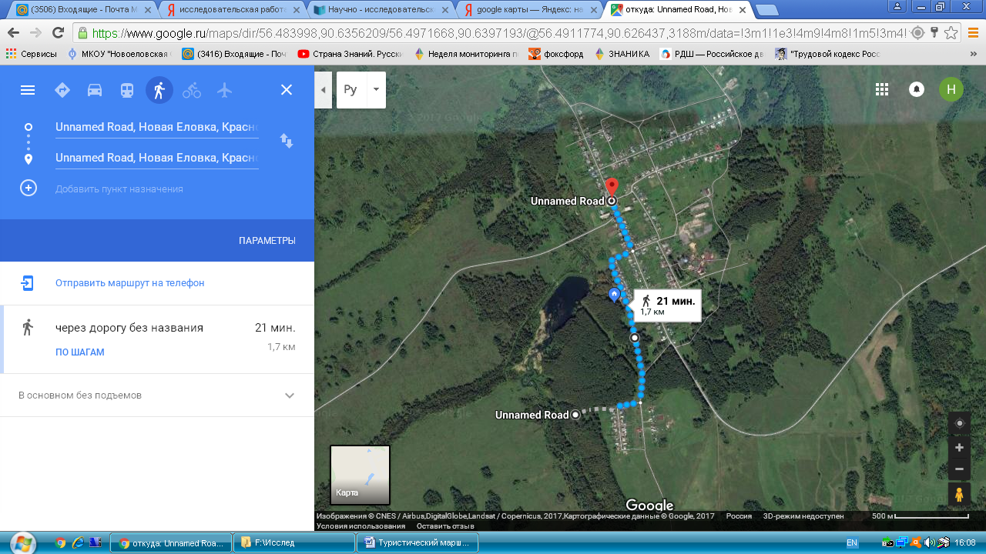

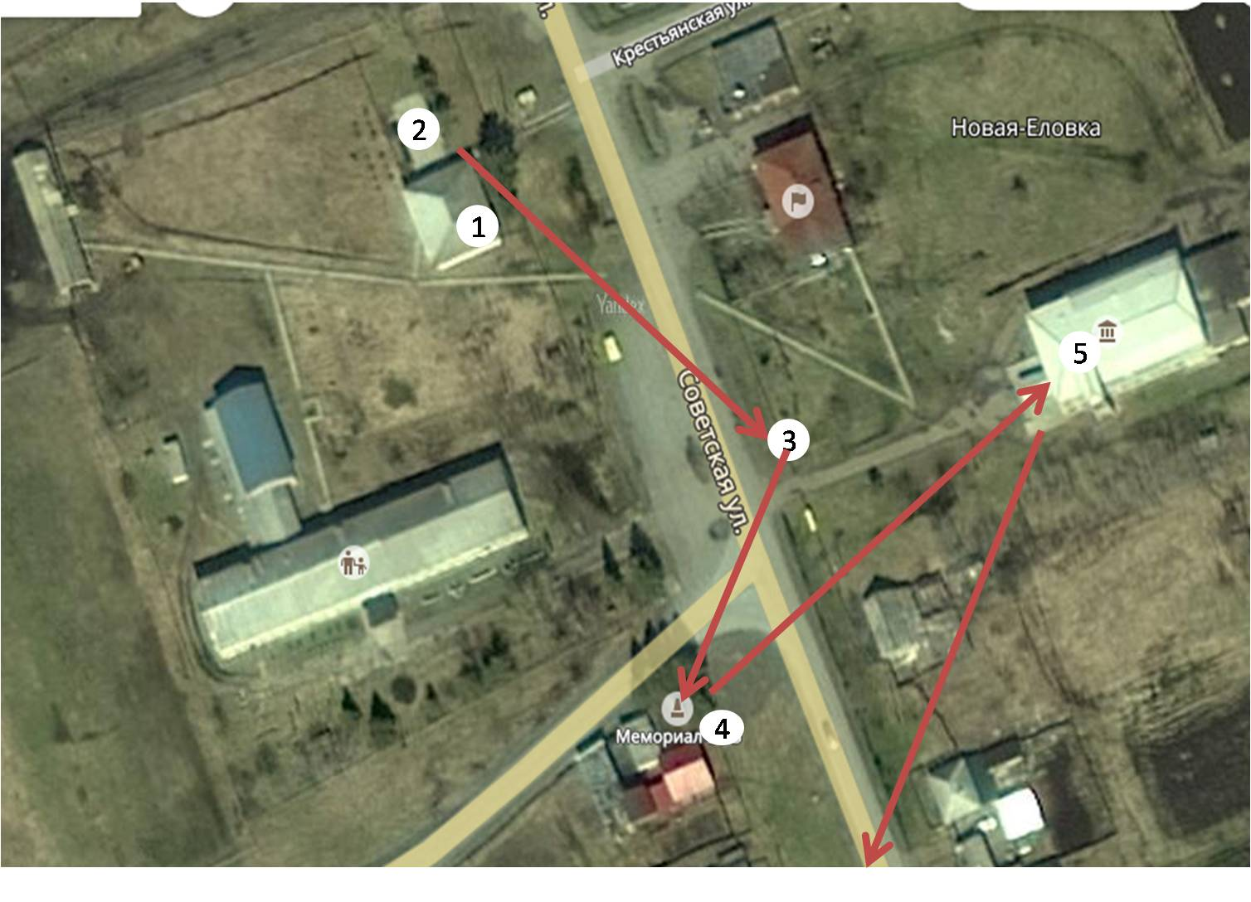

**Приложение 3**

3. Сквер, заложенный в честь 70-летия Победы в ВОв

2. Мемориальная площадь

1. Новоеловский школьный музей Боевой и трудовой Славы им. Героя Советского Союза Волкова П.С.

4. Памятник на месте расстрела партизан - щетинковцев в апреля 1919 года

5. Культурно-спортивный комплекс (ДК, тренажерный зал, библиотека)

6. Зона отдыха «Родник» (берёзовая роща, Новоеловский пруд, родник)

**Приложение 4**

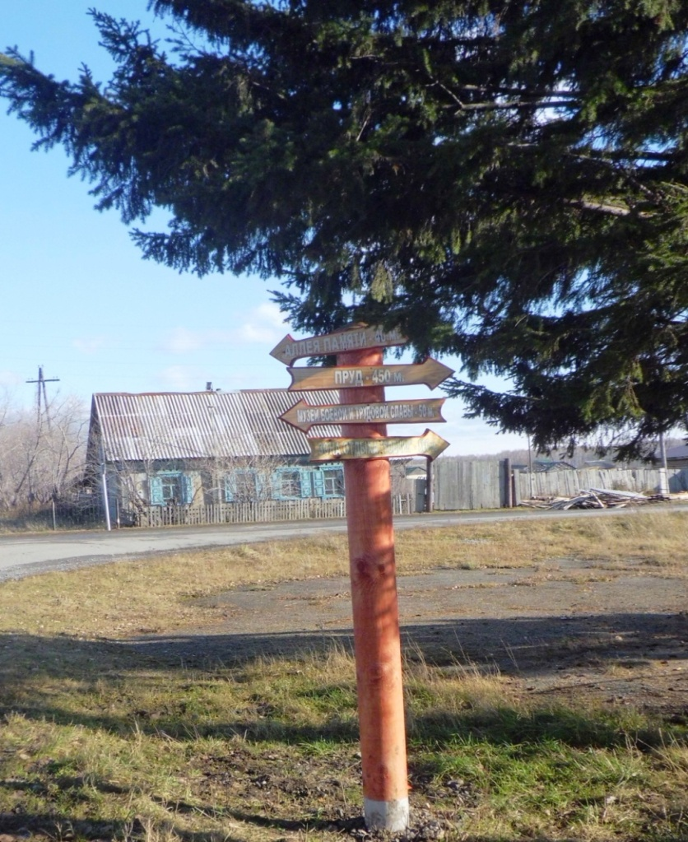

**Приложение 5**

Путеводитель

по достопримечательностям села Новая Еловка

Большеулуйского района